**Обследование МОУ Берендеевского детского сада № 3 ОСИ (здание 2)**

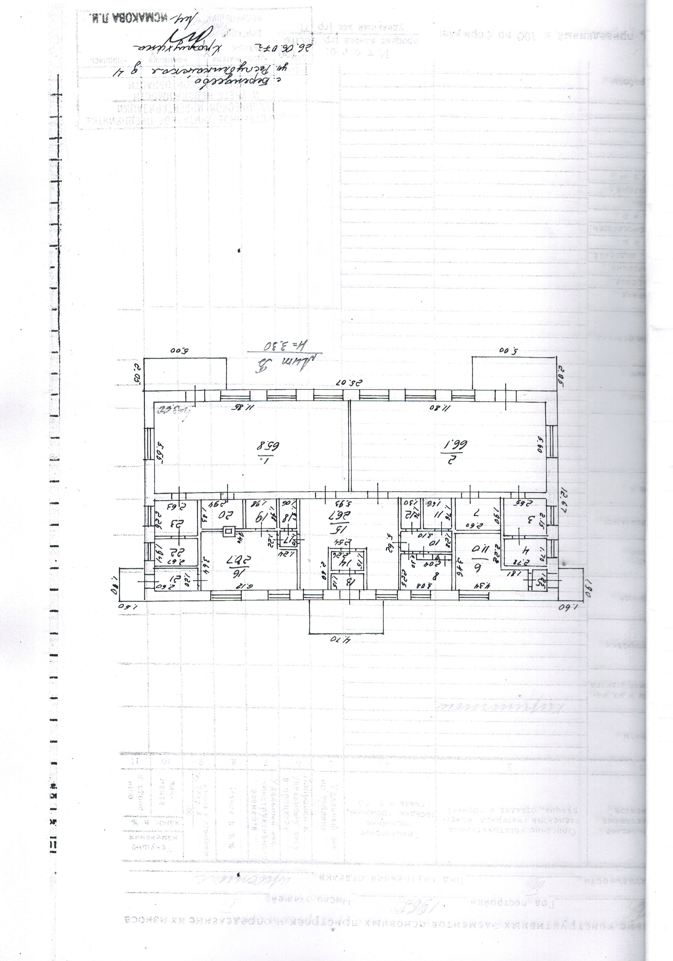

Приложение 1

к Акту обследования ОСИ

к паспорту доступности ОСИ

**№ 03.01/02/66**

от «25» ноября 2023г

I. Результаты обследования:

1. Территории, прилегающей к зданию (участка)

Муниципальное дошкольное образовательное учреждение Берендеевский детский сад № 3

Адрес (тел., факс) объекта: 152000 Ярославская область Переславский район с. Берендеево, ул. Республиканская, д. 4, Телефон/ факс 8(48535) 4-59-08

(наименование объекта, адрес)

|  |  |  |  |  |  |  |  |  |
| --- | --- | --- | --- | --- | --- | --- | --- | --- |
| N  п/п | Наименование функционально-планировочного элемента | Наличие элемента | | | Выявленные нарушения и замечания | | Работы по адаптации объектов | |
| Есть/ нет | N на плане | N фото | Содержание | Значимо для инвалида (категория) | Содержание | Виды работ |
| 11.1 | Вход (входы) на территорию | Есть | 21,2,3  2 | 1.1 | Отсутствует на воротах и входных дверях кнопка вызова персонала. | К,О,С | Адаптация входа на территорию объекта | Оборудовать на воротах и входных дверях кнопку вызова персонала на высоте доступной инвалиду (при наличии финансирования) |
| 1.2 | Путь (пути)движения на территории | Есть | 4,5,6, | 1.1  1.2  1.3  1.4  1.5 | Асфальто -бетонное покрытие прилегающей территории имеется, территория не оснащена информационными знаками и акустической связью. Не имеются перепады высоты. | К,О,С | Адаптация входа на территорию объекта | Обозначить пути передвижения на территории указательными знаками. |
| 1.3 | Лестница (наружная) | Нет |  |  |  |  |  |  |
| 1.4 | Пандус (наружный) | Нет |  |  |  |  |  |  |
| 1.5 | Автостоянка и парковка | Нет |  |  |  |  |  |  |
|  | ОБЩИЕ требования к зоне |  |  |  |  |  |  |  |

II. Заключение по зоне:

|  |  |  |  |  |
| --- | --- | --- | --- | --- |
| Наименование структурно-  функциональной зоны | Состояние доступности*(к пункту 3.4  Акта обследования  ОСИ) | Приложение | | Рекомендации по адаптации  (вид работы) к пункту 4.1 Акта обследования ОСИ |
| N на плане | N фото |
| Территория, прилегающая к зданию | ДП-И (О, Г, У)  ДУ (С,К) | 2,3,4,5,6 | 1.1  1.2  1.3  1.4  1.5 | Оборудование на воротах и входных дверях кнопку вызова персонала на высоте доступной инвалиду колясочнику. Обозначение путей передвижения на территории указательными знаками. |

* Указывается: ДП-В - доступно полностью всем; ДП-И (К, О, С, Г, У) - доступно полностью избирательно (указать категории инвалидов); ДЧ-В - доступно частично всем; ДЧ-И (К, О, С, Г, У) - доступно частично избирательно (указать категории инвалидов); ДУ - доступно условно, ВНД - недоступно.

** Указывается один из вариантов: не нуждается; ремонт (текущий, капитальный); индивидуальное решение с ТСР; технические решения невозможны - организация альтернативной формы обслуживания.

**Комментарий к заключению**: *Территория, прилегающая к объекту нуждаются в адаптации для категорий маломобильных групп населения.*

*Фото 1.1 Фото 1.2*

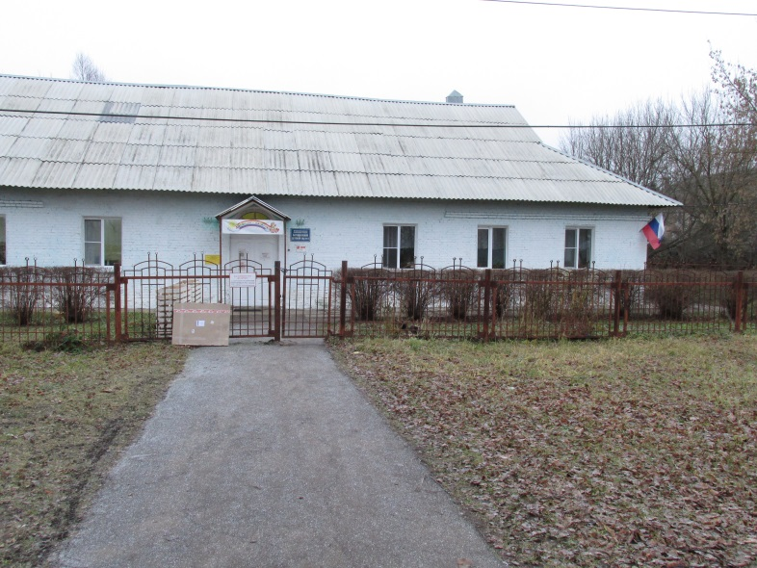 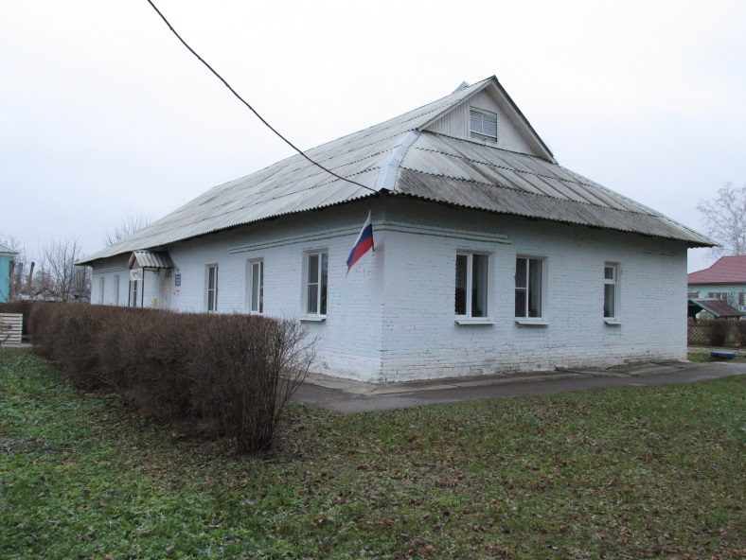

*Фото 1.3 Фото 1.4. Фото 1.5*

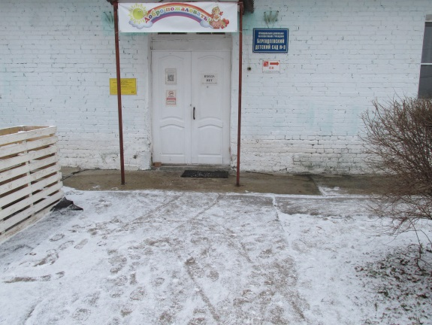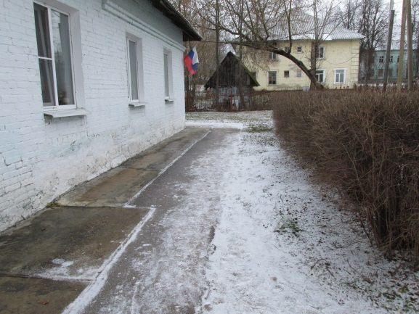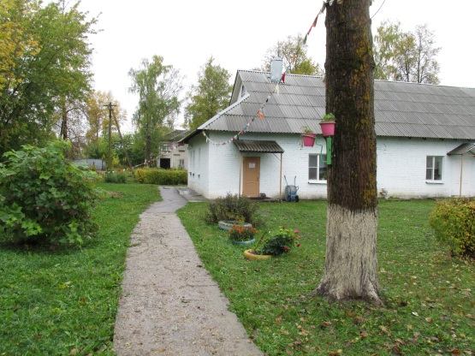

Приложение 2

к Акту обследования ОСИ к паспорту

доступности ОСИ

**№ 03.01/02/66**

от «25» ноября 2023г

I. Результаты обследования:

2. Входа (входов) в здание

Муниципальное дошкольное образовательное учреждение Берендеевский детский сад № 3

Адрес (тел., факс) объекта: 152000 Ярославская область Переславский район с. Берендеево, ул. Республиканская, д. 4, Телефон/ факс 8(48535) 4-59-08

(наименование объекта, адрес)

|  |  |  |  |  |  |  |  |  |
| --- | --- | --- | --- | --- | --- | --- | --- | --- |
| N  п/п | Наименование функционально-планировочного элемента | Наличие элемента | | | Выявленные нарушения и замечания | | Работы по адаптации объектов | |
| есть/  нет | N на плане | N  фото | Содержание | Значимо для инвалида (категория) | Содержание | Виды работ |
| 2.1 | Лестница (наружная) | Есть | 7 |  | Отсутствие поручней и перил. Отсутствие тактильной и контрастной информации перед началом марша лестницы. Отсутствие контрастной маркировки крайних ступеней. Отсутствие бортиков на участках лестницы, не примыкающих к стене. Не оборудована звуковыми и световыми сигналами | Все |  | Отсутствие поручней и перил. Отсутствие тактильной и контрастной информации перед началом марша лестницы. Отсутствие контрастной маркировки крайних ступеней. Отсутствие бортиков на участках лестницы, не примыкающих к стене. Не оборудована звуковыми и световыми сигналами |
| 2.2 | Пандус (наружный) | Нет |  |  | Не требуется |  |  |  |
| 2.3 | Входная площадка (перед дверью) | Есть | 7 | 2.1  2.2 | Не установлены поручни | К, О, С |  | Установить поручни с двух сторон, на высоте85-95 см. (при наличии финансирования). |
| 2.4 | Дверь (входная) | Есть | 8 | 2.2 | Не соответствует нормативным требованиям | К, О, С |  | Установить дверь в соответствии с нормами (дверной проем не менее 0,9м, порог не более 0,014м). |
| 2.5 | Тамбур | Есть | 9, 10 | 2.3  2.4 | Глубина тамбура (не менее 2,3 при ширине не менее 1,50 м) при прямом движении и одностороннем открывании дверей не соответствует требованиям (глубина 1,48м, ширина 2,74м) Дверь тамбура не соответствует нормам (0,83 м), имеется порог 0,06 м | К, О,С | Адаптация тамбура объекта | Привести в соответствие с нормативами для МГН глубину тамбура. Установить дверь в соответствии с нормами (дверной проем не менее 0,9м, порог не более 0,014м). |
|  | ОБЩИЕ требования к зоне |  |  |  |  |  |  |  |

II. Заключение по зоне:

|  |  |  |  |  |
| --- | --- | --- | --- | --- |
| Наименование структурно- функциональной зоны | Состояние доступности *  (к пункту 3.4)  Акта обследования ОСИ) | Приложение | | Рекомендации по адаптации (вид работы) ** к пункту 4.1 Акта обследования ОСИ |
| N на плане | N фото |
| Вход (входа) в здание | ДП-И (О, Г, У); ДУ (С).  ВНД (К) | 7,8,9,10 | 2.1  2.2  2.3  2.4 | Оборудование пандусов, поручней на входе в здание |

* Указывается: ДП-В - доступно полностью всем; ДП-И (К, О, С, Г, У) - доступно полностью избирательно (указать категории инвалидов); ДЧ-В - доступно частично всем; ДЧ-И (К, О, С, Г, У) - доступно частично избирательно (указать категории инвалидов); ДУ - доступно условно, ВНД - недоступно.

** Указывается один из вариантов: не нуждается; ремонт (текущий, капитальный); индивидуальное решение с ТСР; технические решения невозможны - организация альтернативной формы обслуживания.

**Комментарий к заключению:** *Требуется оборудование поручней на наружной лестнице входа в здание, пандуса наружного. Установка двери в тамбуре в соответствии с нормативными требованиями для беспрепятственного въезда инвалидов – колясочников и инвалидов с нарушением опорно-двигательного аппарата. Оборудование тамбура в соответствии с СП 59.13330.2012 технически не возможно.*

*Фото 2.1 Фото 2.2 Фото 2.3*

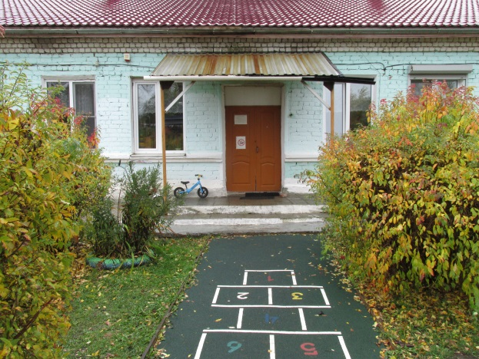 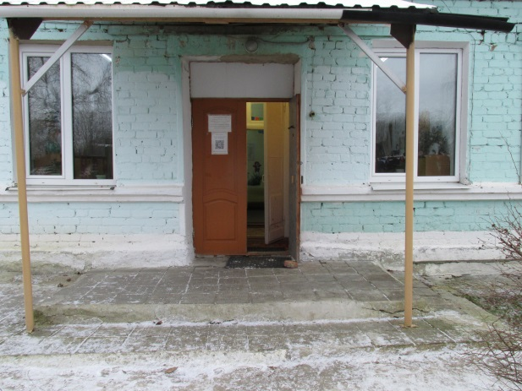 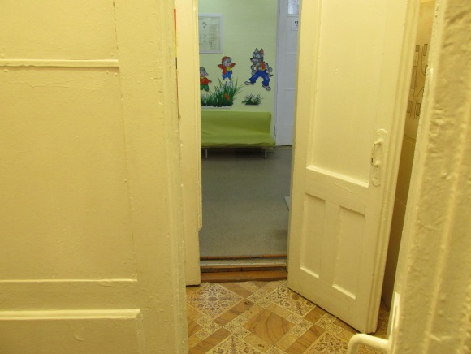

*Фото 2.4*

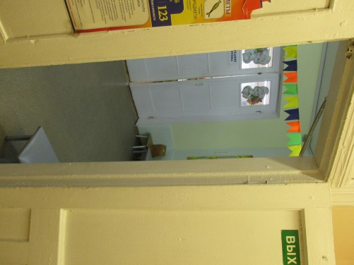

Приложение 3

к Акту обследования ОСИ

к паспорту доступности ОСИ **№ 03.01/02/66**

от «09» декабря 2019г

I. Результаты обследования:

3. Пути (путей) движения внутри здания (в т.ч. путей эвакуации)

Муниципальное дошкольное образовательное учреждение Берендеевский детский сад № 3

Адрес (тел., факс) объекта: 152000 Ярославская область Переславский район с. Берендеево, ул. Республиканская, д. 4, Телефон/ факс 8(48535) 4-59-08

(наименование объекта, адрес)

|  |  |  |  |  |  |  |  |  |
| --- | --- | --- | --- | --- | --- | --- | --- | --- |
| N  п/п | Наименование функционально-  планировочного элемента | Наличие элемента | | | Выявленные нарушения и замечания | | Работы по адаптации объектов | |
| Есть/  нет | N на плане | N фото | Содержание | Значимо для инвалида (категория) | Содержание | Виды работ |
| 3.1 | Коридор (вестибюль, зона ожидания, галерея, балкон) | Есть | 11, 12, 13 | 3.1 | Ширина коридора (1. 06м. 1,35м) не соответствует требованиям (1,5м) при движении кресла-коляски при движении кресла-коляски в одном направлении. Отсутствует минимальное пространство для поворота и разворота коляски. Имеются порог (0,02м), при норме 0,014м | К | Техническое решение при приведении в соответствие ширины коридора не возможно | Устранить пороги в соответствии с требованиями  (при наличии финансирования) |
| 3.2 | Лестница (внутри здания) | Нет |  |  |  |  |  |  |
| 3.3 | Пандус (внутри здания) | Нет |  |  |  |  |  |  |
| 3.4 | Лифт пассажирский (или подъемник) | Нет |  |  |  |  |  |  |
| 3.5 | Дверь | Есть | 14,15 | 3.2  . | Ширина дверных проемов (1,05 м) соответствует нормативам (не менее 0,9м). Имеются пороги 0,014 м , соответствую нормативам. |  |  |  |
| 3.6 | Пути эвакуации (в т. ч. зоны безопасности) | Есть | 16,17 | 3.3 | Пожарная сигнализация выведена на пульт ПАК «Стрелец-Мониторинг». |  |  |  |
|  | ОБЩИЕ требования к зоне |  |  |  |  |  |  |  |

II. Заключение по зоне:

|  |  |  |  |  |
| --- | --- | --- | --- | --- |
| Наименование структурно функциональной зоны | Состояние доступности* (к пункту 3.4 Акта обследования ОСИ) | Приложение | | Рекомендации по адаптации (вид работы)** к пункту 4.1 Акта обследования ОСИ |
| № на плане | № фото |
| Пути движения внутри здания | ДП-И (Г, У); ДУ (С,О);  ВНД (К) | 13,14,15,  16,17 | 3.1., 3.2., 3.3 | Индивидуальное решение с TCP |

* Указывается: ДП-В - доступно полностью всем; ДП-И (К, О, С, Г, У) - доступно полностью избирательно (указать категории инвалидов); ДЧ-В - доступно частично всем; ДЧ-И (К, О, С, Г, У) - доступно частично избирательно (указать категории инвалидов); ДУ - доступно условно, ВНД - недоступно.

** Указывается один из вариантов: не нуждается; ремонт (текущий, капитальный); индивидуальное решение с ТСР; технические решения невозможны - организация альтернативной формы обслуживания.

**Комментарий к заключению:** *Техническое решение при приведении в соответствие ширины коридора не возможно. Обеспечить наличие визуальных и тактильных указателей в коридорах.*

*Оборудование дверей с дверным проемом не менее 0, 9м.Оборудование порогов в соответствии с требованиями не более 0,014м*

*Фото 3.1 Фото 3.2*

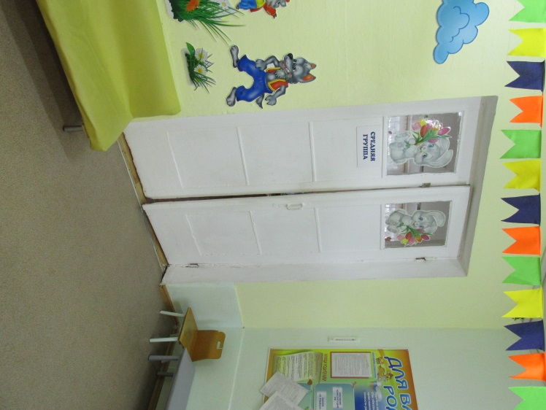 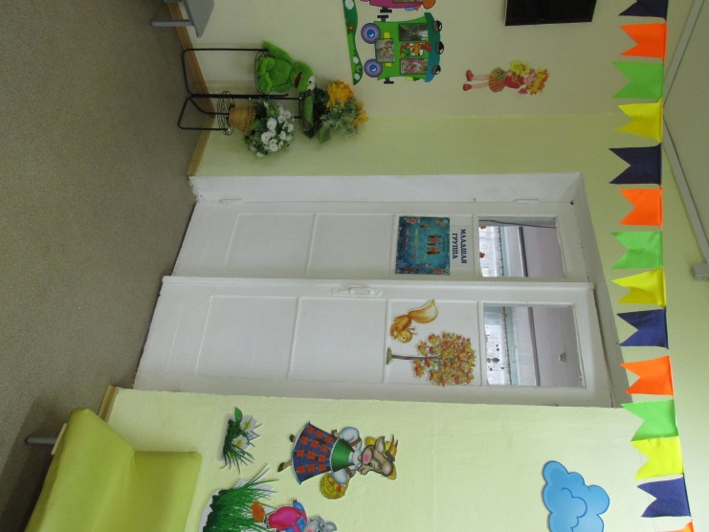

*Фото 3.3*

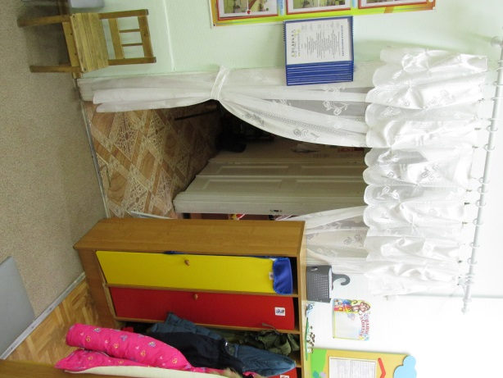

Приложение 4(I)

к Акту обследования ОСИ

к паспорту доступности ОСИ

**№ 03.01/02/66**

от «25» ноября 2023г

I. Результаты обследования:

4. Зоны целевого назначения здания

(целевого посещения объекта)

Вариант I - зона обслуживания инвалидов

Муниципальное дошкольное образовательное учреждение Берендеевский детский сад № 3

Адрес (тел., факс) объекта: 152000 Ярославская область Переславский район с. Берендеево, ул. Республиканская, д. 4, Телефон/ факс 8(48535) 4-59-08

(наименование объекта, адрес)

|  |  |  |  |  |  |  |  |  |
| --- | --- | --- | --- | --- | --- | --- | --- | --- |
| п/п | Наименование функционально-планировочного элемента | Наличие элемента | | | Выявленные нарушения и замечания | | Работы по адаптации объектов | |
| Есть/ нет | N на плане | N фото | Содержание | Значимо для инвалида (категория) | Содержание | Виды работ |
| 4.1 | Кабинетная форма обслуживания | Есть | 18 | 4.1  4.2 | Ширина коридора в изолятор (1,0м), дверные проемы (0,7-0,88м) не соответствуют нормам. Дверной проем в кабинет заведующего (0,89м) не соответствует нормам. | К, О, С | Оборудование ширины коридора в медицинском блоке технически не возможно | Оборудование дверных проемов в кабинеты в соответствии с требованиями не менее 0,9м. |
| 4.2 | Зальная форма обслуживания | Есть | 19 | 4.3 | Групповая, спальная комната, раздевалка дверной проем (0,84м) не соответствует требованиям; отсутствуют поручни | К, О, С | Привести в соответствие с параметрами нормативов для МГН | Оборудование дверного проема в кабинеты в соответствии с требованиями. Оборудование поручней в соответствии с требованиями. |
| 4.3 | Прилавочная форма обслуживания |  |  |  |  |  |  |  |
| 4.4 | Форма обслуживания сперемещением по маршруту |  |  |  |  |  |  |  |
| 4.5 | Кабина индивидуального обслуживания |  |  |  |  |  |  |  |
|  | ОБЩИЕ требования к зоне |  |  |  |  |  |  |  |

II. Заключение по зоне:

|  |  |  |  |  |
| --- | --- | --- | --- | --- |
| Наименование структурно-функциональной зоны | Состояние доступности * (к пункту 3.4) Акта обследования ОСИ) | Приложение | | Рекомендации по адаптации (вид работы) ** к пункту 4.1 Акта обследования ОСИ |
| N на плане | N фото |
| Зоны целевого назначения здания | ДП-И (У); ДУ (О, С, Г); ВНД (К) | 18, 19 | 4.1, 4.2., 4.3 | Текущий ремонт дверных проемов в кабинеты в соответствии с требованиями. Оборудование поручней в соответствии с требованиями. |
|  |  |  |  |  |

* Указывается: ДП-В - доступно полностью всем; ДП-И (К, О, С, Г, У) - доступно полностью избирательно (указать категории инвалидов); ДЧ-В - доступно частично всем; ДЧ-И (К, О, С, Г, У) - доступно частично избирательно (указать категории инвалидов); ДУ - доступно условно, ВНД - недоступно.

** Указывается один из вариантов: не нуждается; ремонт (текущий, капитальный); индивидуальное решение с ТСР; технические решения невозможны - организация альтернативной формы обслуживания.

**Комментарий к заключению:** *Оборудование ширины коридора в соответствии с нормами в медицинском блоке технически невозможно. Оборудование дверных проемов в соответствии с требованиями для инвалидов колясочников и инвалидов с нарушением опорно- двигательного аппарата. Оборудование поручней для инвалидов с нарушением опорно- двигательного аппарата, слепых*

*Фото 4.1 Фото 4.2*

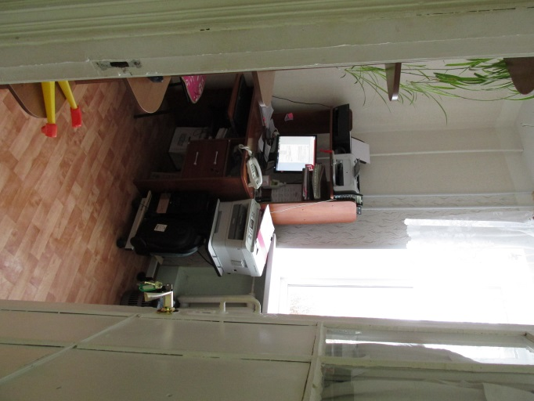 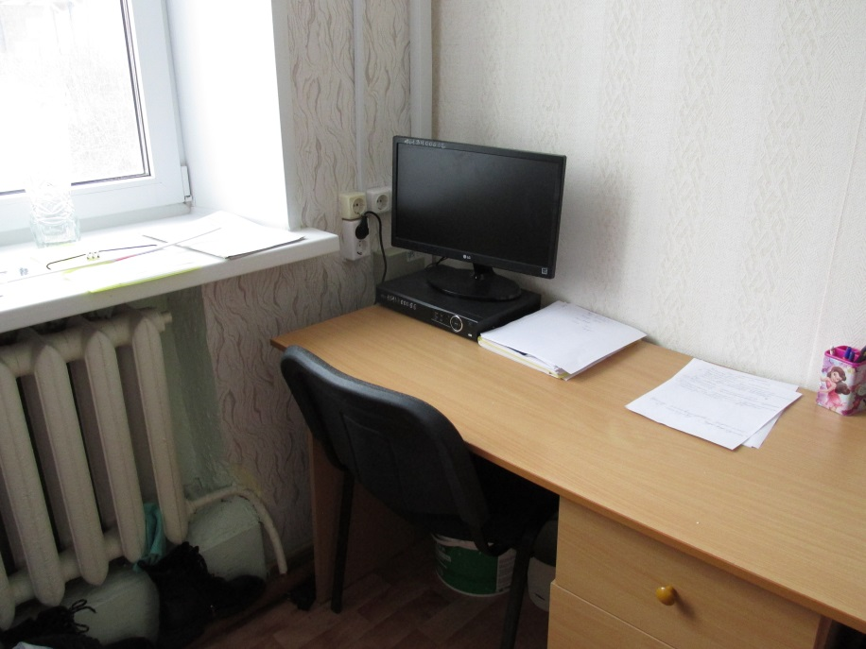

*Фото 4.3*

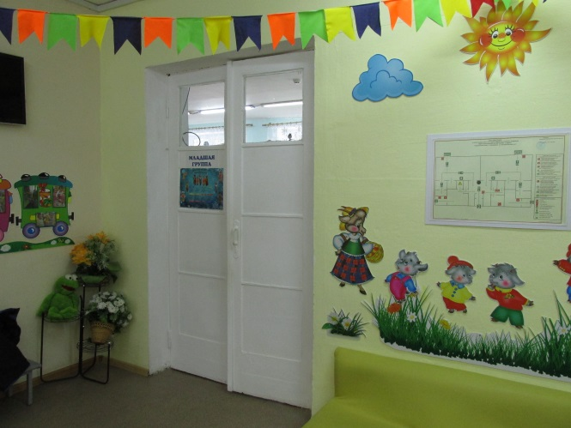

Приложение 5

к Акту обследования ОСИ

к паспорту доступности ОСИ **№ 03.01/02/66**

от «25» ноября 2023г

I. Результаты обследования:

5. Санитарно-гигиенических помещений

Муниципальное дошкольное образовательное учреждение Берендеевский детский сад № 3

Адрес (тел., факс) объекта: 152000 Ярославская область Переславский район с. Берендеево, ул. Республиканская, д. 4, Телефон/ факс 8(48535) 4-59-08

(наименование объекта, адрес)

|  |  |  |  |  |  |  |  |  |  |
| --- | --- | --- | --- | --- | --- | --- | --- | --- | --- |
| N  п/п | Наименование функционально-планировочного элемента | Наличие элемента | | | | Выявленные нарушения и замечания | | Работы по адаптации объектов | |
| есть/  нет | N на плане | N фото | Содержание | | Значимо для инвалида (категория) | Содержание | Виды работ |
| 5.1 | Туалетная комната | Есть | 19, 20 | 5.1  5.2 | Площадь туалета в групповых (ширина 2,35м, глубина 1,97м; ширина кабинки 0,7м, глубина 0,85) не соответствует требованиям (ширина кабинки 1,65м, глубина 1,8м) В туалетных комнатах нет специально оборудованных унитазов. Отсутствуют на унитазах опоры для спины, знаки обозначения. В групповых имеется комната для умывания (2,9м Х 2,1м), где размещен поддон () не соответствующий требованиям (не менее 0,9) Х 1,5 м) Отсутствуют водопроводные краны с рычажной рукояткой и термостатом. Имеется туалет для персонала (ширина 1,32м, глубина 1,75м) не соответствующий требованиям (ширина 1,65м, глубина 1,80м) | | К, О, С | Требуется индивидуальное решение с TCP |  |
| 5.2 | Душевая/ванная комната | Нет |  |  |  | |  |  |  |
| 5.3 | Бытовая комната гардеробная) | Нет |  |  |  | |  |  |  |
|  | ОБЩИЕ требования к зоне |  |  |  |  | |  |  |  |

II. Заключение по зоне:

|  |  |  |  |  |  |
| --- | --- | --- | --- | --- | --- |
| Наименование структурно-функциональной зоны | Состояние доступности * (к пункту 3.4) Акта обследования ОСИ) | Приложение | | | Рекомендации по адаптации (вид работы) ** к пункту 4.1 Акта обследования ОСИ |
| N на плане | N фото |  | | |
| Санитарно-гигиенические помещения | ДП-И ( Г, У,С); ДУ (О); ВНД (К) | 19, 20 | 5.1  5.2 | Требуется индивидуальное решение с TCP | | |

* Указывается: ДП-В - доступно полностью всем; ДП-И (К, О, С, Г, У) - доступно полностью избирательно (указать категории инвалидов); ДЧ-В - доступно частично всем; ДЧ-И (К, О, С, Г, У) - доступно частично избирательно (указать категории инвалидов); ДУ - доступно условно, ВНД - недоступно.

** Указывается один из вариантов: не нуждается; ремонт (текущий, капитальный); индивидуальное решение с ТСР; технические решения невозможны - организация альтернативной формы обслуживания.

**Комментарий к заключению:** *Увеличение площади туалета в соответствии с требованиями невозможно. Оснастить санитарно-гигиенические помещения в соответствии с нормативами для МГН*

*Фото 5.1 Фото 5.2*

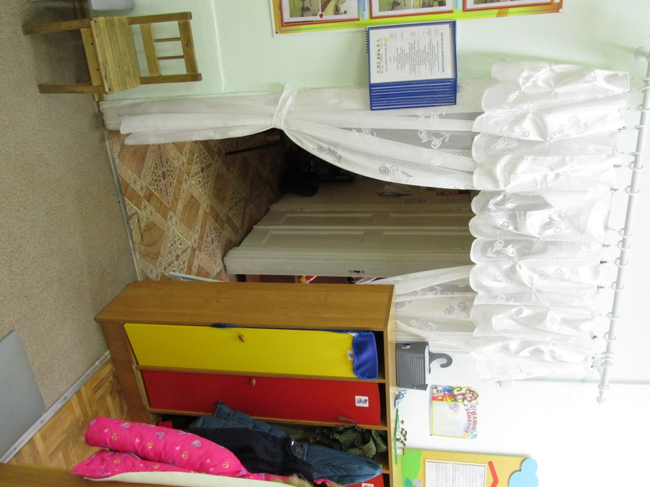 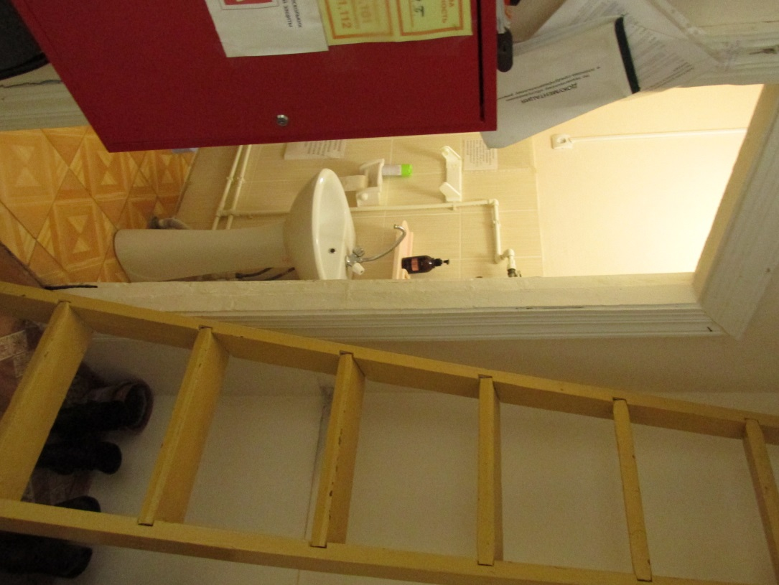

Приложение 6

к Акту обследования ОСИ

к паспорту доступности ОСИ **№ 03.01/02/66**

от «25» ноября 2023г

I. Результаты обследования:

6. Системы информации на объекте

Муниципальное дошкольное образовательное учреждение Берендеевский детский сад № 3

Адрес (тел., факс) объекта: 152000 Ярославская область Переславский район с. Берендеево, ул. Республиканская, д. 4, Телефон/ факс 8(48535) 4-59-08

(наименование объекта, адрес)

|  |  |  |  |  |  |  |  |  |
| --- | --- | --- | --- | --- | --- | --- | --- | --- |
| N  п/п | Наименование функционально-планировочного элемента | Наличие элемента | | | Выявленные нарушения и замечания | | Работы по адаптации объектов | |
| Есть/ нет | N на плане | N фото | Содержание | Значимо для инвалида (категория) | Содержание | Виды работ |
| 6.1 | Визуальные средства | Есть | 21 | 6.1 | Отсутствуют доступные для МГН, в том числе инвалидов-колясочников, элементы информации об объекте. Нет обозначения и информации в доступной форме для МГН об доступных услугах объекта, порядке оказания помощи и обслуживания, схемы движения от прилегающей территории и объекту МГН. Отсутствует электронное табло | К, О, Г, У | Привести в соответствие с параметрами нормативов для МГН | Оборудовать вход элементами информации об объекте. Установка электронного табло. Идентифицировать символами доступности вход, являющийся доступным. |
| 6.2 | Акустические средства | Нет |  |  | Отсутствие индукционной информационной системы | Г, С | Привести в соответствие с параметрами нормативов для МГН. | Оборудовать доступные помещения индукционной информационной системой |
| 6.3 | Тактильные средства | нет |  |  |  |  |  |  |
|  | ОБЩИЕ требования к зоне |  |  |  |  |  |  |  |

II. Заключение по зоне:

|  |  |  |  |  |
| --- | --- | --- | --- | --- |
| Наименование структурно- функциональной зоны | Состояние доступности * (к пункту 3.4)  Акта обследования ОСИ) | Приложение | | Рекомендации по адаптации (вид работы) * к пункту 4.1 Акта обследования ОСИ |
| N на плане | N фото |
| Системы информации на объекте | ДП-И (О, У, С); ДУ (Г).  ВНД (К) | 21 | 6.1 | Требуется индивидуальное решение с TCP |

* Указывается: ДП-В - доступно полностью всем; ДП-И (К, О, С, Г, У) - доступно полностью избирательно (указать категории инвалидов); ДЧ-В - доступно частично всем; ДЧ-И (К, О, С, Г, У) - доступно частично избирательно (указать категории инвалидов); ДУ - доступно условно, ВНД - недоступно.

** Указывается один из вариантов: не нуждается; ремонт (текущий, капитальный); индивидуальное решение с ТСР; технические решения невозможны - организация альтернативной формы обслуживания.

**Комментарий к заключению**: *Произвести в соответствии с требованиями для всех видов информационной системы на объекте необходимые информационные средства в доступной форме для МГН.*

*Фото 6.1*

